Иногда согласные играют с нами в прятки,
Они не произносятся, но пишутся в тетрадке.

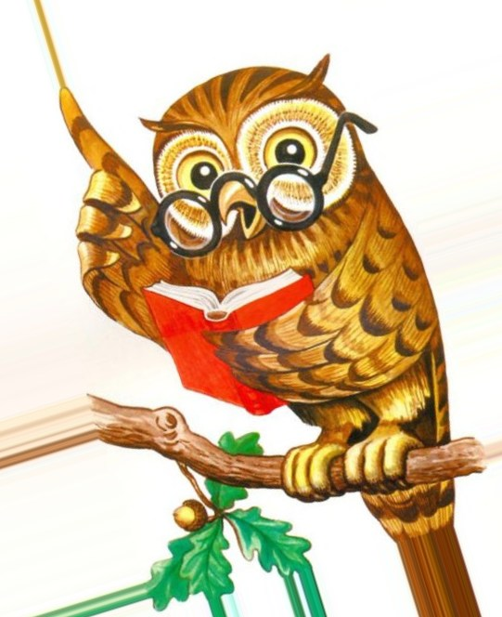

Учитель: Дзотцоева Л.Б.

Дигора 2014г

Тема «Правописание непроизносимых согласных в корне слова»
Цель: учить грамотно писать слова с непроизносимыми согласными в корне слова.
Задачи:
- формирование умения постановки орфографической задачи, связанной с опознаванием орфограммы «непроизносимая согласная в корне слова»
- формирование умения решать орфографическую задачу, связанную с обозначением непроизносимой согласной в корне слова ;
- способствовать формированию у учащихся осознанности в учебной деятельности, способности к самообразованию;
- развитие орфографической зоркости , познавательной активности , самостоятельности ;
- развитие речи детей и обогащение их словарного запаса ;
- развитие рефлексии и адекватной самооценки;

Оборудование : учебник: С.В. Иванов, А.О. Евдокимова «Русский язык. 2 класс», компьютер, мультимедийный проектор, карточки с заданиями, карточки для самооценки.

Ход урока.
- Организация внимания учащихся. Психологический настрой.
- Каким бы вы хотели видеть сегодня урок русского языка.(слайд 2)
Урок:
- Интересным
- Познавательным
- Развивающим
- Плодотворным
- Поясните каждое понятие.
- Чтобы урок получился таким недостаточно действий одного учителя, необходима ваша помощь.
- Какими должны быть на уроке ученики?
Ученики:
- Активные
- Думающие
- Работоспособные
- Внимательные
- Творческие
- Дисциплинированные
- Вы готовы быть такими?
- В конце урока мы посмотрим, получился ли урок таким, каким мы его хотели видеть.
Задания для нашего урока приготовила вам Мудрая Сова (слайд 3)
II. Мозговой штурм:
- Главная часть слова (корень)
- Опасное место в слове (орфограмма)
- Третья буква алфавита (в)
- Звуки, которые могут свистеть, шипеть, шуметь, но не хочется им петь (согласные)
- Часть слова, которая стоит перед корнем (приставка)
- Какие буквы не обозначают звуков (ъ и ь)
- В какой части основы пишется ъ?
- В какой части основы пишется ь?
- На какие две группы можно разделить буквы и л о д а т в ю

III. Каллиграфическая минутка
Запишите согласные.
Лдтв
Определите порядок следования букв в цепочке.
Лдтв , Влдт, Твлд, Дтвл
Характеристика звуков.
IV. Новый материал
- Задания от Мудрой Совы (слайд 4)
[c’эрцэ]
- Подберите цепочку однокоренных слов.
- Кто как думает, пишется данное слово. Объясните, почему вы так считаете.
Сердце
Сердечко
Сердечный
Милосердие
- Посчитайте сколько букв и сколько звуков в слове сердце?
- Как называется звук, который в слове не произносится? Что мы делали, чтобы узнать пишется он или нет?
Слайд 5
Иногда согласные играют с нами в прятки
Они не произносятся, но пишутся в тетрадке.
Что же делать, как нам быть?
Как проблему то решить?
Слайд 6
Составление алгоритма проверки правописания слов с непроизносимой согласной.
Слайд 7
Запись слов с непроизносимой согласной и подбор проверочных слов.
V. Мини-исследование
Работа в группах.
-Определить, всегда ли надо писать в словах непроизносимые согласные?
Вывод: В сочетаниях сн-зн буква т не пишется.
Слайд 8
VI. Физминутка
VII. Закрепление изученного
- Замените прилагательным (Слайд 9)
Сахар из тростника Тростниковый
Небо со звездами Звездное
Человек , получивший Известный
известность
Пирог с капустой Капустный
Завод-гигант Гигантский
День радости Радостный

- Дополните предложение (слайд 10)
Как ярко светит …!
Как радостно бьется …!
Какой веселый был … !
Какой я …!
VIII. Итог урока (Слайд 11)
-Что нового узнали на уроке?
- Какую задачу ставили?
-Удалось ли решить?
Самооценка детей.
Слайд 12
IX.Домашнее задание

